Отчёт по лабораторной работе №13
Отчет
Кичигина Полина Евгеньевна
Содержание

1 Цель работы
Изучить основы программирования в оболочке ОС UNIX. Научится писать более сложные командные файлы с использованием логических управляющих конструкций и циклов.

2 Выполнение лабораторной работы
- Используя команды getopts grep, написать командный файл, который анализирует командную строку с ключами:
– -iinputfile — прочитать данные из указанного файла;
– -ooutputfile — вывести данные в указанный файл;
– -pшаблон — указать шаблон для поиска;
– -C — различать большие и малые буквы;
– -n — выдавать номера строк.
а затем ищет в указанном файле нужные строки, определяемые ключом -p(рис. 1).
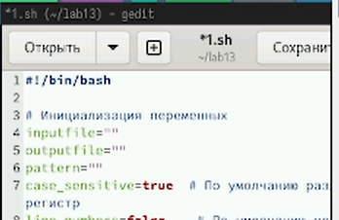
Рис. 1: Пишем командный файл
- Написать на языке Си программу, которая вводит число и определяет, является ли оно больше нуля, меньше нуля или равно нулю. Затем программа завершается с помощью функции exit(n), передавая информацию в о коде завершения в оболочку. Команд- ный файл должен вызывать эту программу и, проанализировав с помощью команды $?, выдать сообщение о том, какое число было введено (рис. 2).
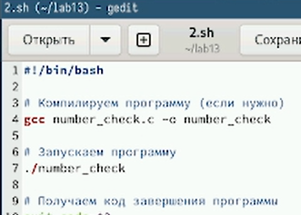
Рис. 2: Пишем командный файл
- Написать командный файл, создающий указанное число файлов, пронумерованных последовательно от 1 до 𝑁 (например 1.tmp, 2.tmp, 3.tmp,4.tmp и т.д.). Число файлов, которые необходимо создать, передаётся в аргументы командной строки. Этот же ко- мандный файл должен уметь удалять все созданные им файлы (если они существуют) (рис. 3).
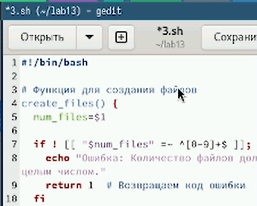
Рис. 3: Пишем командный файл
- Написать командный файл, который с помощью команды tar запаковывает в архив все файлы в указанной директории. Модифицировать его так, чтобы запаковывались только те файлы, которые были изменены менее недели тому назад (использовать команду find) (рис. 4).
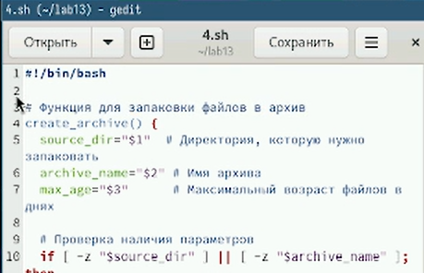
Рис. 4: Пишем командный файл

3 Выводы
Мы изучили основы программирования в оболочке ОС UNIX. Научились писать более сложные командные файлы с использованием логических управляющих конструкций и циклов.

